
光が丘だより

平成25年9月1日 NO 95
夏の思い出 特集
＜流れ そうめん＞
光が丘学園の食事はおいしい！これは、子どもたちや職員だけではなく、実習生の方々そして卒園生たち、保護者の皆様からも、いただく声です。それを支えてくれているのは4人の頼もしい仕事人！
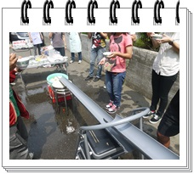
調理の腕前は折り紙付きですが、毎日の献立のバランスの良さや工夫、アイデアがとてもすばらしいと思います。夏休み前には「夏休みに食べたいメニューは何？」と子どもたちにアンケートを取って、その結果を存分に取り入れたおいしい食事を作ってくれました。中でも目を引いたのが「流しそうめん」今年の夏も暑かったせいか、子どもたちからの要望も多かったのですが、さて、どう実行に移すか･･･。
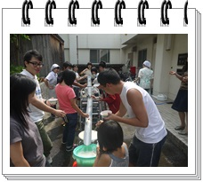
職員や子どもたちの意見も聞きながら、頭をひねっていたところ、たまたま遊びに来ていた卒園生のＭさんがポツリと「ずっと前、小さかった時、学園でやったことあるよ」･･･ってことは、もしかしたら道具がどこかで眠っているかもしれない！！そして、見つけました！灰色のプラスチックのパイプを半分に切ったそれらしきものを！本来の竹を割った流しそうめん台からは大きくかけ離れましたが、そこは道産子の柔軟な切り替え。長さ2ｍ程のパイプを2本見つけて、流しそうめんを決行することになりました。
時は8月14日、午前11時45分、絶好の暑さ。学園玄関前には、工夫をこらした流しそうめん台が設置されました。子どもたちも職員も、はしとおわんを握りしめてその時を待ちます。そして、流されたものは、ソーメン、ミニトマト、うずらの卵、ブロッコリー、きゅうり、そして黄色のアヒルたち･･･。それらが目にもとまらぬ速さで、あっというまに流れていきました。まさしく、流れそうめんの幕開けです。「アッ」「アレッ」「おーっと」「きたきたキターァァァァ･･･」「･･･」、それはもう楽しい楽しい流れそうめんでした。幼児さんの喜ぶ顔がみたくて、流したアヒルさんはなぜか中学生男子のハートをわしづかみしたようでした（笑）。ちなみに、私は、素早くもなく、はし使いもへたなので、最終地点の受けザルに陣どって、頂戴いたしました。
子どもたちのために、一生けんめい準備して下さった給食職員のみなさん、ありがとうございました。

8／9 岩見沢ライオンズ様ご招待 ～とまりん館と余市宇宙記念館～
行きと帰りのバスの中はガイドさんの出題する“なぞなぞ”で盛り上がりました。とまりん館では、電気や原子力のお話を伺って、節電の大切さを知り、科学や物理の原理を利用した遊びに夢中になりました。宇宙記念館で見たプラネタリウムや体験アトラクションも良い思い出になりました。岩見沢ライオンズクラブ様、ありがとうございました。

－ 施設長 －

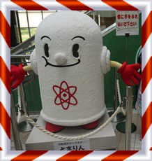
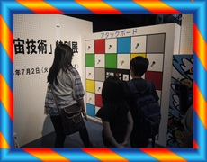

8／5 ゆ～りん館ご招待 ～ピパの湯 ゆ～りん館へ ～
児童10名、職員5名で出かけております。青空の下、突然スタートしたパークゴルフ講習会、各々、チームにわかれて、コースでは上級プレーヤーの一般のおじさまたちに囲まれてながら、私たちもあれ！楽しくなってきたかも･･･とプレーしていくうちに味がでてきて、上達をする喜びを感じ、その中でうまくいかなさも感じながらも、周囲からの励ましたに、「よし、やってみよう」と思うNさんのGoする姿勢が印象的でした。
やき肉、温泉と満きつし、今日、ここに泊まるの～と何人もの子どもたちが聞いてきます。楽しかったね、また、みんなで行きたいね、つぎはどこへ ～？招待あっての楽しい一日でした。ありがとうございました。

－ 女子グループ －

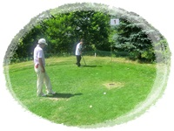

8／7 夏だ ! 海だ ！ 日焼けだ ！
石狩あそびーちに出かけました。焼き肉なのにコンロを忘れるパプニングもありましたが、無事解決。車酔いのTくんは最初は調子を崩していましたが、砂浜で遊んでいるうちに調子を取り戻し、笑顔になっていました。海は冷たかったですが、そこは元気いっぱいの子どもたち、冷たい海もなんのそので遊んでいました。海には入らないYくんも、みんなの姿を見ながら、うきわに空気を入れるのを手伝ってくれました。スイカ割りや焼き肉も熱い足元に苦しまされながらも、子どもたちは積極的に楽しんでいました。帰り間際に、うれしいハプニング！お笑い芸人がロケで来ていて、それを見つけた中高生がテンション高く駆けてゆきました。
Tくん、Yさんが海で遊んでいる時にかるい切り傷もありましたが、みんな大きなケガもなく無事に帰ってきました。次の日には、こんがりと日焼けした子どもたちと職員が楽しかったねと話しているのが印象的でした。

－ 男子グループ －

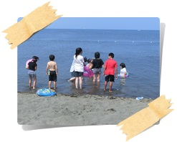
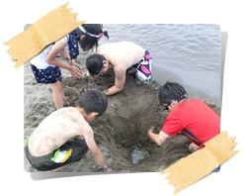
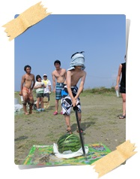

8／13 手作り会 !！の～んびり、ひ～んやりスイーツを作ろう
開始も遅れ、何となくパラパラと集まった中、クレープの生地作りとアイス作りのグループに自然と分かれました。後から中学生の男子たちも加わり、クレープを焼く作業は大人気！途中でつまみ食いもし、いざ、完成が近づくと1人減り、2人減り…クレープの皮作りは以外に時間がかかり、途中であきてしまった子も…。それでも、クレープ皮にトッピングをし、食べました。大失敗はアイスクリームで、児童用冷蔵庫の冷凍庫では全く冷えず、当日食べる事ができませんでした。今回のうまく行かなかった点を、次回もっとスムーズにみんなが楽しめるように工夫したいと思います。
－ 女子グループ －

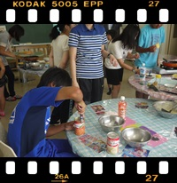

8／10 ナイト・ライブラリー
初めて夜の図書館に行き、ペンライトを照らしながら“ハラハラ”“ドキドキ”。初めはみんな、くっつきながら歩いていましたが、慣れると「あっちに行ってみよう」「こっちは何があるんだろう？」と興味津々で過ごしました。
普段、活用している図書館でも、夜は雰囲気が変わり、Kさんと職員がつないでいる手は汗びっしょりになっていました。
－ 女子グループ －

9月の行事予定
9／1 防災の日 コンサドーレ観戦（厚別競技場） 9／2 南小学校2年生 学年レク
9／3 岩見沢農業高校 栗山高校 前期末考査 ～6日 緑陵高校 前期末考査 ～5日
9／5～6 光陵中学校 学校祭 9／6 南小学校 遠足 9／8 聖十字幼稚園 歌の祭典
9／9 岩見沢東高校定時制 前期末考査 ～12日 9／10 岩見沢東高校 前期末考査 ～13日
9／12 南小学校マラソン記録会（低学年） 光陵中学校3年生 総合A
9／14 岩見沢神社祭り 百餅まつり ～16日 9／15 町内会子どもみこし
9／16 敬老の日 9／17 南小学校マラソン記録会（中学年） 9／18 南小学校マラソン記録会（高学年）
9／19～20 光陵中学校 前期期末考査 9／22 聖十字幼稚園 運動会 9／23 秋分の日
9／28 誕生会
ご厚志ご寄贈など感謝申し上げます。（ご芳名もれをお許しください。） 8月１日～３1日
ピパの湯ゆ～りん館様 農enファーム 伊藤雅史様 ビクトリア観光様 岩見沢ライオンズクラブ様 宮川農園 宮川久様
太田米良様 松本保様 伊藤八重子様 皆川聡様 川津とし子様 丹野美香子様 目黒慎治様 富沢様 善生哲雄様
梅原保様 フィリップモリス様 萩生田文夫様 日本レコード協会様 荒川ひとみ様 小熊利江様 河内克彰様
三菱東京UFJ銀行様 北海道新聞社会福祉振興基金様 久保田由美子様 佐藤京一様 川野幸智子様 山本えり子様
青竹榮子様 井山広枝様 細川悟様

